华 中 科 技 大 学
网络空间安全学院

本科：《数据库系统原理》实验报告

姓 名 李子鸣
班 级 密码2301
学 号 U202312319
联系方式 13166481560
分 数
评 分 人

实验报告及代码和设计评分细则

评 分 项 目 |  |  | 满分 | 得分 | 备注
代码实现 | 实验一实现 |  | 10
代码实现 | 实验二实现 |  | 10
代码实现 | 实验三实现 |  | 10
代码实现 | 实验四 | 需求、概念设计 | 10
代码实现 | 实验四 | 逻辑设计及思路描述 | 10
代码实现 | 实验四 | 编码、功能实现 | 20
代码实现 | 实验四 | 功能测试 | 10
概述编写，文档格式  （页面、字号、段落、图表、编号等） |  |  | 10
小结（含思政） |  |  | 10
实验报告总分 |  |  | 100

目 录
1 课程任务概述 1
2 数据库定义与基本操作 2
2.1 任务要求 2
2.2 完成过程 2
2.3任务总结 9
3 SQL的复杂操作 10
3.1 任务要求 10
3.2 完成过程 10
3.3任务总结 17
4 SQL的高级实验 18
4.1 任务要求 18
4.2 完成过程 18
4.3 任务总结 27
5 数据库设计 29
5.1 任务要求 29
5.2 完成过程 29
5.3任务总结 42
6 课程总结 44

1 课程任务概述
实验1： 熟练掌握 SQL 的数据定义语句 CREATE、ALTER、DROP、Select
实验2：(1) 熟练掌握 SQL 的连接查询语句
(2) 熟练掌握 SQL 的嵌套查询语句
(3) 掌握表名前缀、别名前缀的用法
(4) 掌握不相关子查询和相关子查询的区别和用法
(5) 掌握不同查询之间的等价替换方法（一题多解）及限制
(6) 熟练掌握 SQL 的数据更新语句 INSERT、UPDATE、DELETE
实验3：(1) 掌握视图的定义与操作
(2) 掌握对触发器的定义
(3) 掌握对存储过程的定义
(4) 掌握如何对用户进行授权和收回权限
(5) 掌握用户定义完整性的方法
实验4：熟练掌握使用 SQL 语句设计数据库的方法，实现前述实验的学生管理系统，完成实验报告。

2 数据库定义与基本操作

2.1 任务要求
熟练掌握 SQL 的数据定义语句 CREATE、ALTER、DROP、Select。

2.2 完成过程

2.2.1 安装数据库
(1) 安装数据库管理系统 DBMS；
(2) 基于可视化界面或者命令行窗口创建数据库，命名为 CSEDB_学号；
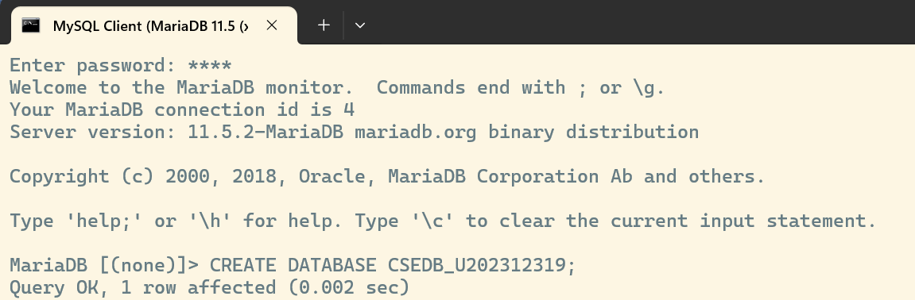

2.2.2基本表操作
利用 SQLServer 的查询分析器或 MySQL 的查询编辑器进行如下操作，不同的 DBMS 有少许差别，如果存在错误，需要根据错误提示自己排除。
(1) 创建、删除表
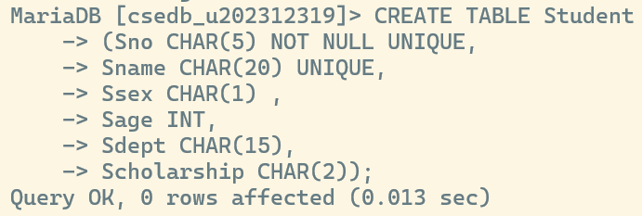 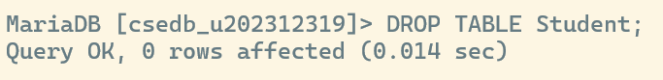
(2) 查看、修改表的定义
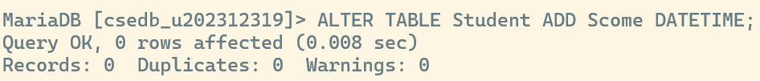
(3) 创建和删除索引
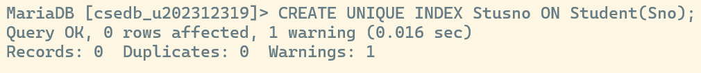

2.2.3 删除数据库
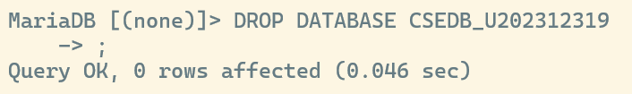

2.2.4 创建（定义）示例数据库 S_T_学号
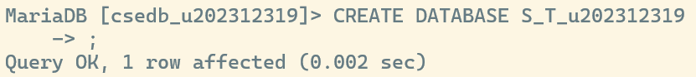

2.2.5 在数据库 S_T_学号中创建学生表 Student、课程表 Course 和选修表 SC
（1）创建 3 个表
利用 SQL 语句中的 Create Table 命令/或者可视化环境创建表
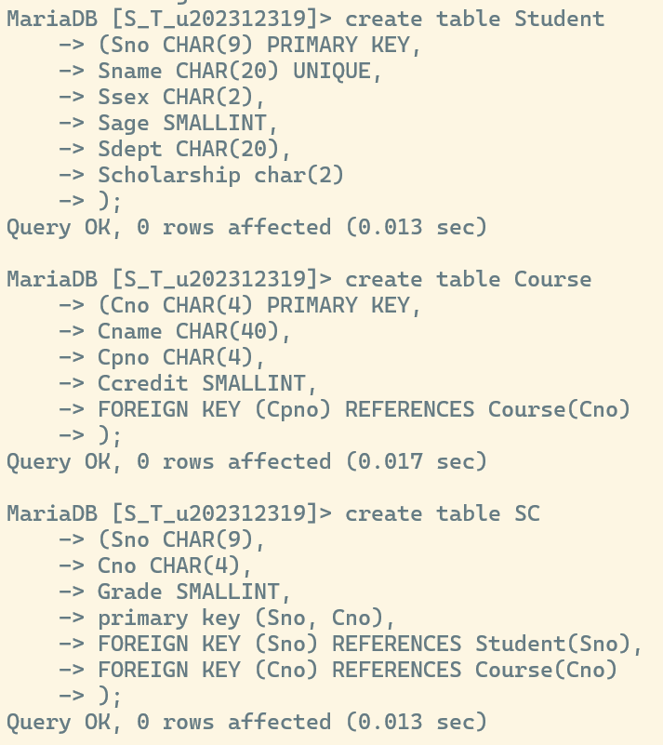
（2）在 3 个表中添加示例数据
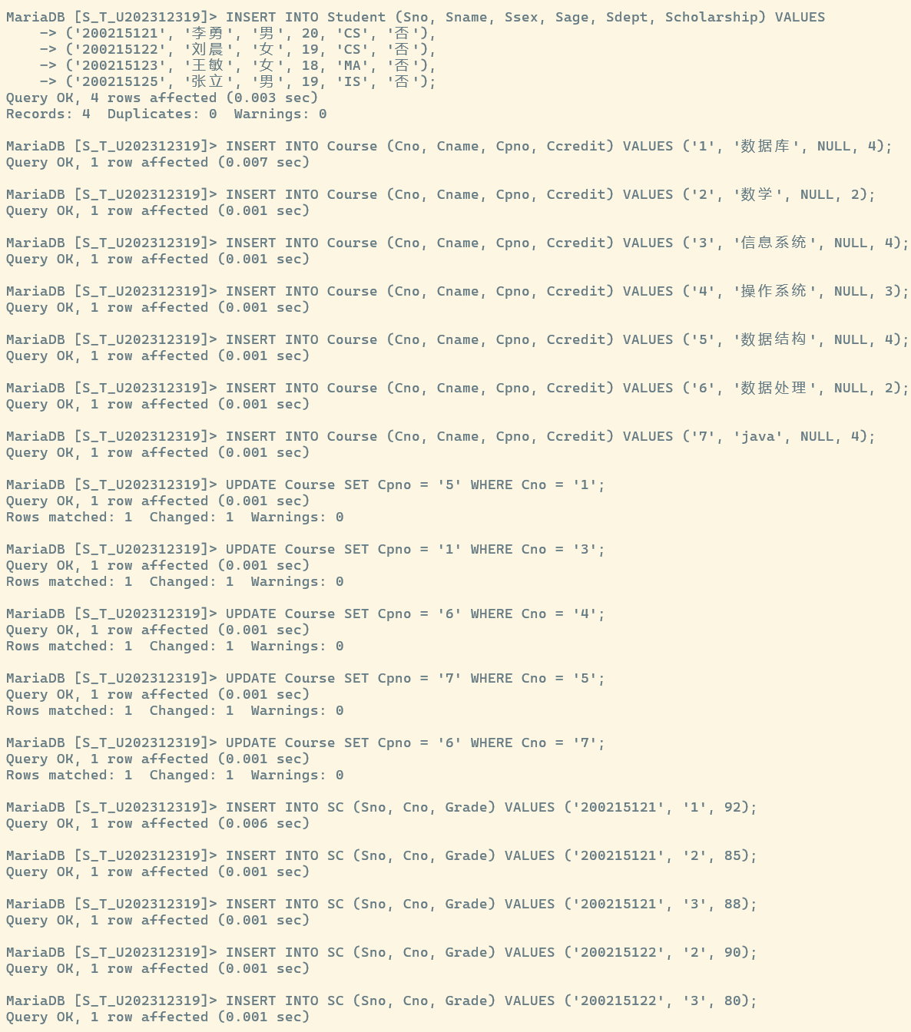

2.2.6 对学生关系 Student、课程关系 Course 和选修关系 SC 进行查询
(1) SELECT 语句的基本用法
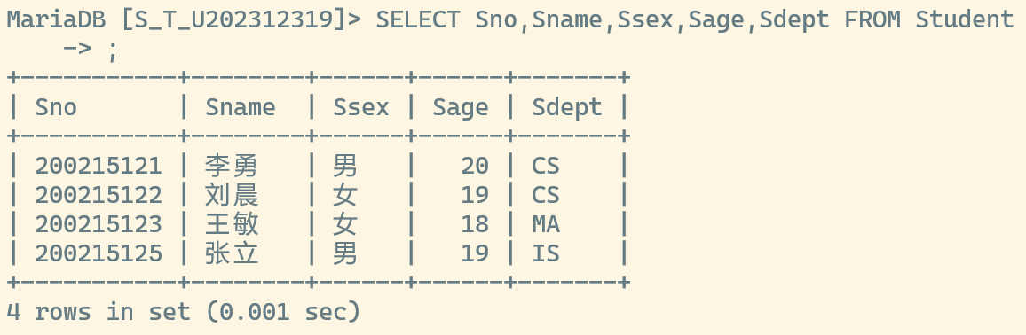
(2) 使用 WHERE 子句进行有条件的查询
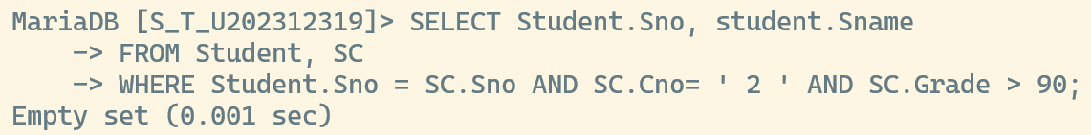
(3) 使用 IN，NOT IN，BETWEEN 等谓词查询
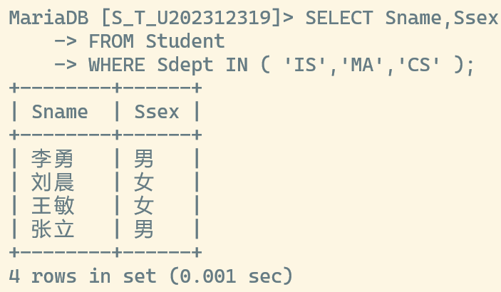
(4)利用 LIKE 子句实现模糊查询
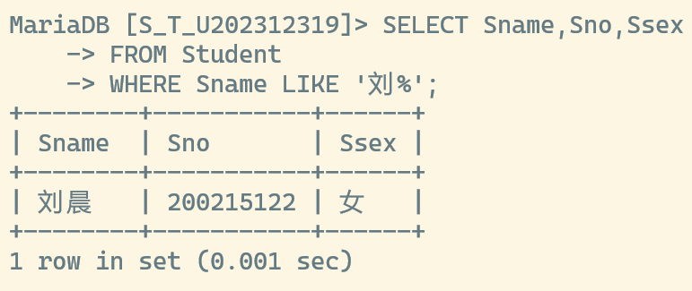
(5)利用 ORDER 子句为结果排序
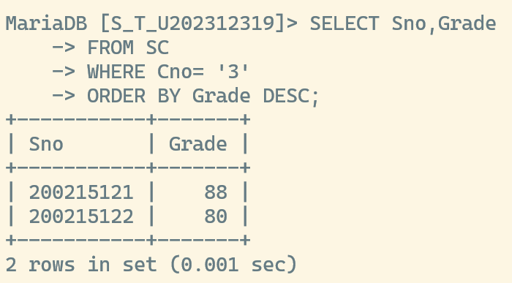
(6)用 SQL Server 的统计函数进行统计计算
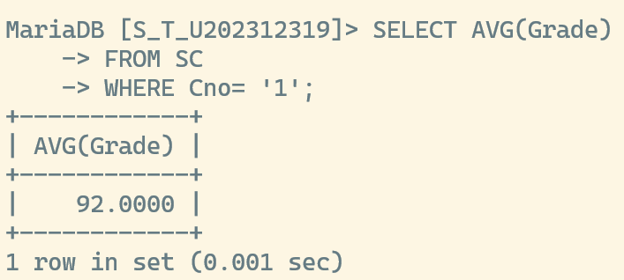
(7)用 GR0UP BY 子句实现分组查询的方法
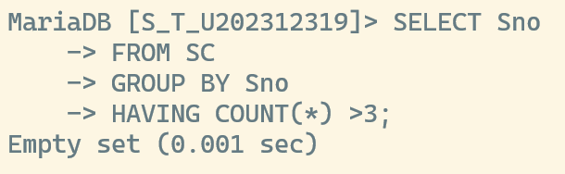

2.2.7 扩展练习（要求写出并执行 SQL 语句来完成以下各种操作，记录查询结果）
（1）查询全体学生的学号、姓名和年龄；
MariaDB [S_T_U202312319]> Select Sno,Sname,Sage
-> FROM Student;
+-----------+--------+------+
| Sno | Sname | Sage |
+-----------+--------+------+
| 200215121 | 李勇 | 20 |
| 200215122 | 刘晨 | 19 |
| 200215123 | 王敏 | 18 |
| 200215125 | 张立 | 19 |
+-----------+--------+------+
4 rows in set (0.001 sec)
（2）查询所有计算机系学生的详细记录；
MariaDB [S_T_U202312319]> SELECT *
-> FROM Student
-> WHERE Sdept= 'CS' ;
+-----------+--------+------+------+-------+-------------+
| Sno | Sname | Ssex | Sage | Sdept | Scholarship |
+-----------+--------+------+------+-------+-------------+
| 200215121 | 李勇 | 男 | 20 | CS | 否 |
| 200215122 | 刘晨 | 女 | 19 | CS | 否 |
+-----------+--------+------+------+-------+-------------+
2 rows in set (0.001 sec)
（3）找出考试成绩为优秀（90 分及以上）或不及格的学生的学号、课程号及成绩；
MariaDB [S_T_U202312319]> SELECT Sno,Cno,Grade
-> FROM SC
-> WHERE Grade>=90 OR Grade<60;
+-----------+-----+-------+
| Sno | Cno | Grade |
+-----------+-----+-------+
| 200215121 | 1 | 92 |
| 200215122 | 2 | 90 |
+-----------+-----+-------+
2 rows in set (0.001 sec)
（4）查询年龄不在 19~20 岁之间的学生姓名、性别和年龄；
MariaDB [S_T_U202312319]> SELECT Sname,Ssex,Sage
-> FROM Student
-> WHERE Sage<19 OR Sage>20;
+--------+------+------+
| Sname | Ssex | Sage |
+--------+------+------+
| 王敏 | 女 | 18 |
+--------+------+------+
1 row in set (0.001 sec)
（5）查询数学系（MA）、信息系（IS)的学生的姓名和所在系
MariaDB [S_T_U202312319]> SELECT Sname,Sdept
-> FROM Student
-> WHERE Sdept IN ('MA','IS');
+--------+-------+
| Sname | Sdept |
+--------+-------+
| 王敏 | MA |
| 张立 | IS |
+--------+-------+
2 rows in set (0.001 sec)
（6）查询名称中包含“数据”的所有课程的课程号、课程名及其学分；
MariaDB [S_T_U202312319]> SELECT Cno,Cname,Ccredit
-> FROM Course
-> WHERE Cname LIKE '%数据%';
+-----+--------------+---------+
| Cno | Cname | Ccredit |
+-----+--------------+---------+
| 1 | 数据库 | 4 |
| 5 | 数据结构 | 4 |
| 6 | 数据处理 | 2 |
+-----+--------------+---------+
3 rows in set (0.001 sec)
（7) 找出所有没有选修课成绩的学生学号和课程号；
MariaDB [S_T_U202312319]> SELECT Sno,Cno
-> FROM SC
-> WHERE Grade=NULL;
Empty set (0.001 sec)
（8）查询学生 200215121 选修课的最高分、最低分以及平均成绩；
MariaDB [S_T_U202312319]> SELECT MAX(Grade),MIN(Grade),AVG(Grade)
-> FROM SC
-> WHERE Sno=200215121;
+------------+------------+------------+
| MAX(Grade) | MIN(Grade) | AVG(Grade) |
+------------+------------+------------+
| 92 | 85 | 88.3333 |
+------------+------------+------------+
1 row in set (0.001 sec)
（9）查询选修了 2 号课程的学生的学号及其成绩，查询结果按成绩升序排列；
MariaDB [S_T_U202312319]> SELECT Sno,Grade
-> FROM SC
-> WHERE Cno=2
-> ORDER BY GRADE ASC;
+-----------+-------+
| Sno | Grade |
+-----------+-------+
| 200215121 | 85 |
| 200215122 | 90 |
+-----------+-------+
2 rows in set (0.001 sec)
（10）查询每个系名及其学生的平均年龄。
MariaDB [S_T_U202312319]> SELECT Sdept,AVG(Sage)
-> FROM Student
-> GROUP BY Sdept;
+-------+-----------+
| Sdept | AVG(Sage) |
+-------+-----------+
| CS | 19.5000 |
| IS | 19.0000 |
| MA | 18.0000 |
+-------+-----------+
3 rows in set (0.002 sec)

2.3任务总结
实验中遇到如下报错：
MariaDB [S_T_u202312319]> insert into student values('200215121','李勇','男',20,'CS','否');ERROR 1366 (22007): Incorrect string value: '\xE6\x9D\x8E\xE5\x8B\x87' for column s_t_u202312319.student.Sname at row 1
这个错误通常是由于字符集不匹配导致的。MariaDB 在插入中文字符时，字符编码和数据库表的编码设置不一致可能会引发这种错误。解决方案为确保数据库和表的字符集设置为支持中文字符的 utf8mb4 或 utf8。可以使用如下命令更改数据库字符集：
ALTER DATABASE s_t_u202312319 CHARACTER SET = utf8mb4 COLLATE = utf8mb4_unicode_ci;
然而此时已经创建的表中的编码并不会随之改变，需要对具体的表进行更改，例如：
ALTER TABLE student CONVERT TO CHARACTER SET utf8mb4 COLLATE utf8mb4_unicode_ci;
除此之外，实验指导书中提供的部分SQL语句逗号为中文，应当更正为英文后才可正常运行。

3 SQL的复杂操作

3.1 任务要求
(1) 熟练掌握 SQL 的连接查询语句
(2) 熟练掌握 SQL 的嵌套查询语句
(3) 掌握表名前缀、别名前缀的用法
(4) 掌握不相关子查询和相关子查询的区别和用法
(5) 掌握不同查询之间的等价替换方法（一题多解）及限制
(6) 熟练掌握 SQL 的数据更新语句 INSERT、UPDATE、DELETE

3.2 完成过程

3.2.1 对学生关系 Student、课程关系 Course 和选修关系 SC 进行多表查询
（1）等值连接查询与自然连接查询
MariaDB [S_T_U202312319]> SELECT Student.*, SC.*
-> FROM Student, SC
-> WHERE Student.Sno = SC.Sno; /* 一般等值连接 */
+-----------+--------+------+------+-------+-------------+-----------+-----+-------+
| Sno | Sname | Ssex | Sage | Sdept | Scholarship | Sno | Cno | Grade |
+-----------+--------+------+------+-------+-------------+-----------+-----+-------+
| 200215121 | 李勇 | 男 | 20 | CS | 否 | 200215121 | 1 | 92 |
| 200215121 | 李勇 | 男 | 20 | CS | 否 | 200215121 | 2 | 85 |
| 200215121 | 李勇 | 男 | 20 | CS | 否 | 200215121 | 3 | 88 |
| 200215122 | 刘晨 | 女 | 19 | CS | 否 | 200215122 | 2 | 90 |
| 200215122 | 刘晨 | 女 | 19 | CS | 否 | 200215122 | 3 | 80 |
+-----------+--------+------+------+-------+-------------+-----------+-----+-------+
5 rows in set (0.001 sec)
（2）自身连接查询
MariaDB [S_T_U202312319]> SELECT FIRST.Cno, SECOND.Cpno
-> FROM Course FIRST, Course SECOND
-> WHERE FIRST.Cpno = SECOND.Cno;
+-----+------+
| Cno | Cpno |
+-----+------+
| 3 | 5 |
| 1 | 7 |
| 4 | NULL |
| 7 | NULL |
| 5 | 6 |
+-----+------+
5 rows in set (0.001 sec)
（3）外连接查询
MariaDB [S_T_U202312319]> SELECT Student.Sno, Sname, Ssex, Sage, Sdept, Cno, Grade
-> FROM Student LEFT OUTER JOIN SC ON(Student.Sno = SC.Sno);
+-----------+--------+------+------+-------+------+-------+
| Sno | Sname | Ssex | Sage | Sdept | Cno | Grade |
+-----------+--------+------+------+-------+------+-------+
| 200215121 | 李勇 | 男 | 20 | CS | 1 | 92 |
| 200215121 | 李勇 | 男 | 20 | CS | 2 | 85 |
| 200215121 | 李勇 | 男 | 20 | CS | 3 | 88 |
| 200215122 | 刘晨 | 女 | 19 | CS | 2 | 90 |
| 200215122 | 刘晨 | 女 | 19 | CS | 3 | 80 |
| 200215123 | 王敏 | 女 | 18 | MA | NULL | NULL |
| 200215125 | 张立 | 男 | 19 | IS | NULL | NULL |
+-----------+--------+------+------+-------+------+-------+
7 rows in set (0.002 sec)
（4）复合条件连接查询
MariaDB [S_T_U202312319]> SELECT Student.Sno, Sname, Cname, Grade
-> FROM Student, SC, Course
-> WHERE Student.Sno = SC.Sno AND
-> SC.Cno = Course.Cno;
+-----------+--------+--------------+-------+
| Sno | Sname | Cname | Grade |
+-----------+--------+--------------+-------+
| 200215122 | 刘晨 | 数学 | 90 |
| 200215122 | 刘晨 | 信息系统 | 80 |
| 200215121 | 李勇 | 数据库 | 92 |
| 200215121 | 李勇 | 数学 | 85 |
| 200215121 | 李勇 | 信息系统 | 88 |
+-----------+--------+--------------+-------+
5 rows in set (0.001 sec)
（5）嵌套查询（带有 IN 谓词的子查询）
MariaDB [S_T_U202312319]> SELECT Sno, Sname, Sdept
-> FROM Student
-> WHERE Sdept IN
-> (SELECT Sdept
-> FROM Student
-> WHERE Sname = '刘晨');
+-----------+--------+-------+
| Sno | Sname | Sdept |
+-----------+--------+-------+
| 200215121 | 李勇 | CS |
| 200215122 | 刘晨 | CS |
+-----------+--------+-------+
2 rows in set (0.002 sec)
（6）嵌套查询（带有比较运算符的子查询）
MariaDB [S_T_U202312319]> SELECT Sno, Cno
-> FROM SC x
-> WHERE Grade >= ( SELECT AVG(Grade)
-> FROM SC y
-> WHERE y.Sno = x.Sno);
+-----------+-----+
| Sno | Cno |
+-----------+-----+
| 200215121 | 1 |
| 200215122 | 2 |
+-----------+-----+
2 rows in set (0.001 sec)
（7）嵌套查询（带有 ANY 或 ALL 谓词的子查询）
MariaDB [S_T_U202312319]> SELECT Sname, Sage
-> FROM Student
-> WHERE Sage <ANY (SELECT Sage
-> FROM Student
-> WHERE Sdept = 'CS')
-> AND Sdept <> 'CS';
+--------+------+
| Sname | Sage |
+--------+------+
| 王敏 | 18 |
| 张立 | 19 |
+--------+------+
2 rows in set (0.001 sec)
（8）嵌套查询（带有 EXISTS 谓词的子查询）
MariaDB [S_T_U202312319]> SELECT Sname
-> FROM Student
-> WHERE EXISTS
-> (SELECT *
-> FROM SC
-> WHERE Sno=Student.Sno AND Cno='1');
+--------+
| Sname |
+--------+
| 李勇 |
+--------+
1 row in set (0.001 sec)
（9）集合查询
MariaDB [S_T_U202312319]> SELECT *
-> FROM Student
-> WHERE Sdept='CS'
-> UNION /*并集运算*/
-> SELECT *
-> FROM Student
-> WHERE Sage<=19;
+-----------+--------+------+------+-------+-------------+
| Sno | Sname | Ssex | Sage | Sdept | Scholarship |
+-----------+--------+------+------+-------+-------------+
| 200215121 | 李勇 | 男 | 20 | CS | 否 |
| 200215122 | 刘晨 | 女 | 19 | CS | 否 |
| 200215123 | 王敏 | 女 | 18 | MA | 否 |
| 200215125 | 张立 | 男 | 19 | IS | 否 |
+-----------+--------+------+------+-------+-------------+
4 rows in set (0.001 sec)
(10) update 语句用于对表进行更新
MariaDB [S_T_U202312319]> UPDATE Student
-> SET Sage= Sage+1
-> WHERE Sdept=' IS ';
Query OK, 0 rows affected (0.001 sec)
Rows matched: 0 Changed: 0 Warnings: 0
(11) delete 语句用于对表进行删除
MariaDB [S_T_U202312319]> DELETE
-> FROM Student
-> WHERE Sno='95019';
Query OK, 0 rows affected (0.001 sec)
(12) insert 语句用于对表进行插入
MariaDB [S_T_U202312319]> INSERT INTO Student (Sno, Sname, Ssex, Sage, Sdept, Scholarship) VALUES ('95020', '张三', '男', 20, 'CS', '否');
Query OK, 1 row affected (0.007 sec)

MariaDB [S_T_U202312319]> INSERT INTO SC (Sno, Cno) VALUES ('95020', '1');
Query OK, 1 row affected (0.008 sec)

3.2.2扩展练习（要求写出并执行 SQL 语句完成以下各种操作，记录查询结果）
（1）查询每门课程及其被选情况（输出所有课程中每门课的课程号、课程名称、选修该课程的学生学号及成绩--如果没有学生选择该课，则相应的学生学号及成绩为空值）。
MariaDB [S_T_U202312319]> SELECT SC.Cno,Cname,Sno,Grade
-> FROM Course,SC
-> Where Course.Cno=SC.Cno;
+-----+--------------+-----------+-------+
| Cno | Cname | Sno | Grade |
+-----+--------------+-----------+-------+
| 1 | 数据库 | 200215121 | 92 |
| 2 | 数学 | 200215121 | 85 |
| 3 | 信息系统 | 200215121 | 88 |
| 2 | 数学 | 200215122 | 90 |
| 3 | 信息系统 | 200215122 | 80 |
| 1 | 数据库 | 95020 | NULL |
+-----+--------------+-----------+-------+
6 rows in set (0.001 sec)
（2）查询与“张立”同岁的学生的学号、姓名和年龄。（要求使用至少 3 种方法求解）
方法1：子查询
MariaDB [S_T_U202312319]> SELECT Sno,Sname,Sage
-> FROM Student
-> WHERE Sage=(
-> SELECT Sage
-> FROM Student
-> WHERE Sname='张立'
-> );
+-----------+--------+------+
| Sno | Sname | Sage |
+-----------+--------+------+
| 200215122 | 刘晨 | 19 |
| 200215125 | 张立 | 19 |
+-----------+--------+------+
2 rows in set (0.001 sec)
方法2：使用自连接
MariaDB [S_T_U202312319]> SELECT S1.Sno,S1.Sname,S1.Sage
-> FROM Student S1,Student S2
-> WHERE S1.Sage=S2.Sage AND S2.Sname='张立';
+-----------+--------+------+
| Sno | Sname | Sage |
+-----------+--------+------+
| 200215122 | 刘晨 | 19 |
| 200215125 | 张立 | 19 |
+-----------+--------+------+
2 rows in set (0.001 sec)
方法3：使用JOIN语句
MariaDB [S_T_U202312319]> SELECT S1.Sno, S1.Sname, S1.Sage
-> FROM Student S1
-> JOIN Student S2 ON S1.Sage = S2.Sage
-> WHERE S2.Sname = '张立';
+-----------+--------+------+
| Sno | Sname | Sage |
+-----------+--------+------+
| 200215122 | 刘晨 | 19 |
| 200215125 | 张立 | 19 |
+-----------+--------+------+
2 rows in set (0.002 sec)
（3）查询选修了 3 号课程而且成绩为良好（80~89 分）的所有学生的学号和姓名
MariaDB [S_T_U202312319]> SELECT Student.Sno,Sname
-> FROM Student
-> JOIN SC ON SC.Sno=Student.Sno
-> WHERE SC.CNO=3 AND SC.Grade BETWEEN 80 AND 89;
+-----------+--------+
| Sno | Sname |
+-----------+--------+
| 200215122 | 刘晨 |
| 200215121 | 李勇 |
+-----------+--------+
2 rows in set (0.001 sec)
（4）查询学生 200215122 选修的课程号、课程名
MariaDB [S_T_U202312319]> SELECT Course.Cno,Cname
-> FROM Course
-> JOIN SC ON Course.Cno=SC.Cno
-> WHERE SC.Sno=200215122;
+-----+--------------+
| Cno | Cname |
+-----+--------------+
| 2 | 数学 |
| 3 | 信息系统 |
+-----+--------------+
2 rows in set (0.001 sec)
（5）找出每个学生低于他所选修课程平均成绩 5 分以上的课程号。（输出学号和课程号）
MariaDB [S_T_U202312319]> SELECT Sno, Cno, Grade
-> FROM SC
-> WHERE Grade < (
-> SELECT AVG(Grade)
-> FROM SC AS InnerSC
-> WHERE InnerSC.Sno = SC.Sno
-> ) - 5;
Empty set (0.004 sec)
（6）查询比所有男生年龄都小的女生的学号、姓名和年龄。
MariaDB [S_T_U202312319]> SELECT Sno,Sname,Sage
-> FROM Student
-> WHERE Sage<ANY (
-> SELECT Sage
-> FROM Student
-> WHERE Ssex='男');
+-----------+--------+------+
| Sno | Sname | Sage |
+-----------+--------+------+
| 200215122 | 刘晨 | 19 |
| 200215123 | 王敏 | 18 |
| 200215125 | 张立 | 19 |
+-----------+--------+------+
3 rows in set (0.002 sec)
（7）查询所有选修了 2 号课程的学生姓名及所在系。
MariaDB [S_T_U202312319]> SELECT Sname,Sdept
-> FROM Student
-> JOIN SC ON SC.Sno=Student.Sno
-> WHERE Cno=2;
+--------+-------+
| Sname | Sdept |
+--------+-------+
| 李勇 | CS |
| 刘晨 | CS |
+--------+-------+
2 rows in set (0.002 sec)
（8）使用 update 语句把成绩为良的学生的年龄增加 2 岁，并查询出来。
MariaDB [S_T_U202312319]> UPDATE Student
-> SET Sage=Sage+2
-> WHERE Sno IN(
-> SELECT Sno
-> FROM SC
-> GROUP BY Sno
-> HAVING AVG(Grade) BETWEEN 80 AND 89
-> );
Query OK, 2 rows affected (0.003 sec)
Rows matched: 2 Changed: 2 Warnings: 0

MariaDB [S_T_U202312319]> SELECT *
-> FROM Student
-> WHERE Sno IN(
-> SELECT Sno
-> FROM SC
-> GROUP BY Sno
-> HAVING AVG(Grade) BETWEEN 80 AND 89
-> );
+-----------+--------+------+------+-------+-------------+
| Sno | Sname | Ssex | Sage | Sdept | Scholarship |
+-----------+--------+------+------+-------+-------------+
| 200215121 | 李勇 | 男 | 24 | CS | 否 |
| 200215122 | 刘晨 | 女 | 23 | CS | 否 |
+-----------+--------+------+------+-------+-------------+
2 rows in set (0.002 sec)
（9）使用 insert 语句增加两门课程：C 语言和人工智能，并查询出来
MariaDB [S_T_U202312319]> INSERT INTO Course(Cno,Cname)
-> VALUES(8,'C语言'),(9,'人工智能');
Query OK, 2 rows affected (0.008 sec)
Records: 2 Duplicates: 0 Warnings: 0

MariaDB [S_T_U202312319]> SELECT * FROM COurse WHERE Cno IN(8,9);
+-----+--------------+------+---------+
| Cno | Cname | Cpno | Ccredit |
+-----+--------------+------+---------+
| 8 | C语言 | NULL | NULL |
| 9 | 人工智能 | NULL | NULL |
+-----+--------------+------+---------+
2 rows in set (0.001 sec)
（10）使用 delete 语句把人工智能课程删除，并查询出来。
MariaDB [S_T_U202312319]> DELETE FROM Course
-> WHERE Cname='人工智能';
Query OK, 1 row affected (0.008 sec)

MariaDB [S_T_U202312319]> SELECT *
-> FROM Course WHERE Cname='人工智能';
Empty set (0.001 sec)

3.3任务总结
SQL 查询的执行顺序并不是按照我们写 SQL 语句的顺序执行，而是有一个特定的顺序。理解这个执行顺序有助于撰写复杂的SQL语句。
FROM 子句：SQL 查询首先处理 FROM 子句，确定要从哪些表中获取数据。如果有 JOIN 操作，数据库会根据 JOIN 条件生成一个数据集。
WHERE 子句：WHERE 子句在 FROM 子句之后执行，作用于从 FROM 获取的数据集，筛选出符合条件的记录。
GROUP BY 子句（可选）：如果有 GROUP BY 子句，它会在 WHERE 子句之后执行，将筛选后的数据进行分组。
HAVING 子句（可选）：HAVING 子句用于过滤分组后的数据（分组之后的数据集）。WHERE 子句只能用于在分组前过滤数据，而 HAVING 则用于分组后的数据。
SELECT 子句：最后，SELECT 子句会选择要返回的列。尽管它在 SQL 语句中位于最前面，但实际上是在筛选和分组完成后才会执行。
ORDER BY 子句（可选）：ORDER BY 子句用于对最终结果集排序，它在整个查询的最后一步执行。

4 SQL的高级实验

4.1 任务要求
(1) 掌握视图的定义与操作
(2) 掌握对触发器的定义
(3) 掌握对存储过程的定义
(4) 掌握如何对用户进行授权和收回权限
(5) 掌握用户定义完整性的方法

4.2 完成过程
(1) 创建 CS 系的视图 CS_View
MariaDB [S_T_U202312319]> CREATE VIEW CS_View
-> AS
-> SELECT *
-> FROM Student
-> WHERE Sdept='CS';
Query OK, 0 rows affected (0.012 sec)
(2) 在视图 CS_View 上查询 CS 系选修了 1 号课程的学生
-> FROM CS_View
-> JOIN SC ON CS_View.Sno=SC.Sno
-> WHERE Cno=1;
+-----------+--------+------+------+-------+-------------+-----------+-----+-------+
| Sno | Sname | Ssex | Sage | Sdept | Scholarship | Sno | Cno | Grade |
+-----------+--------+------+------+-------+-------------+-----------+-----+-------+
| 200215121 | 李勇 | 男 | 24 | CS | 否 | 200215121 | 1 | 92 |
| 95020 | 张三 | 男 | 20 | CS | 否 | 95020 | 1 | NULL |
+-----------+--------+------+------+-------+-------------+-----------+-----+-------+
2 rows in set (0.013 sec)

(3) 创建 IS 系成绩大于 80 的学生的视图 IS_View
MariaDB [s_t_u202312319]> CREATE VIEW IS_View AS
-> SELECT Student.*
-> FROM Student
-> Join SC on SC.Sno=Student.Sno
-> WHERE SC.Grade>80 AND Student.Sdept='IS';
Query OK, 0 rows affected (0.010 sec)
(4) 在视图 IS_View 查询 IS 系成绩大于 80 的学生
MariaDB [s_t_u202312319]> SELECT * FROM IS_View
-> JOIN SC on SC.Sno=IS_View.Sno
-> WHERE SC.Grade>80;
Empty set (0.001 sec)
(5) 删除视图 IS_View
MariaDB [s_t_u202312319]> DROP VIEW IS_View;
Query OK, 0 rows affected (0.009 sec)
(6) 利用可视化窗口创建 2 个不同的用户 U1 和 U2,利用系统管理员给 U1 授予 Student 表的查询和更新的权限，给 U2 对 SC 表授予插入的权限。然后用 U1 登录，分别
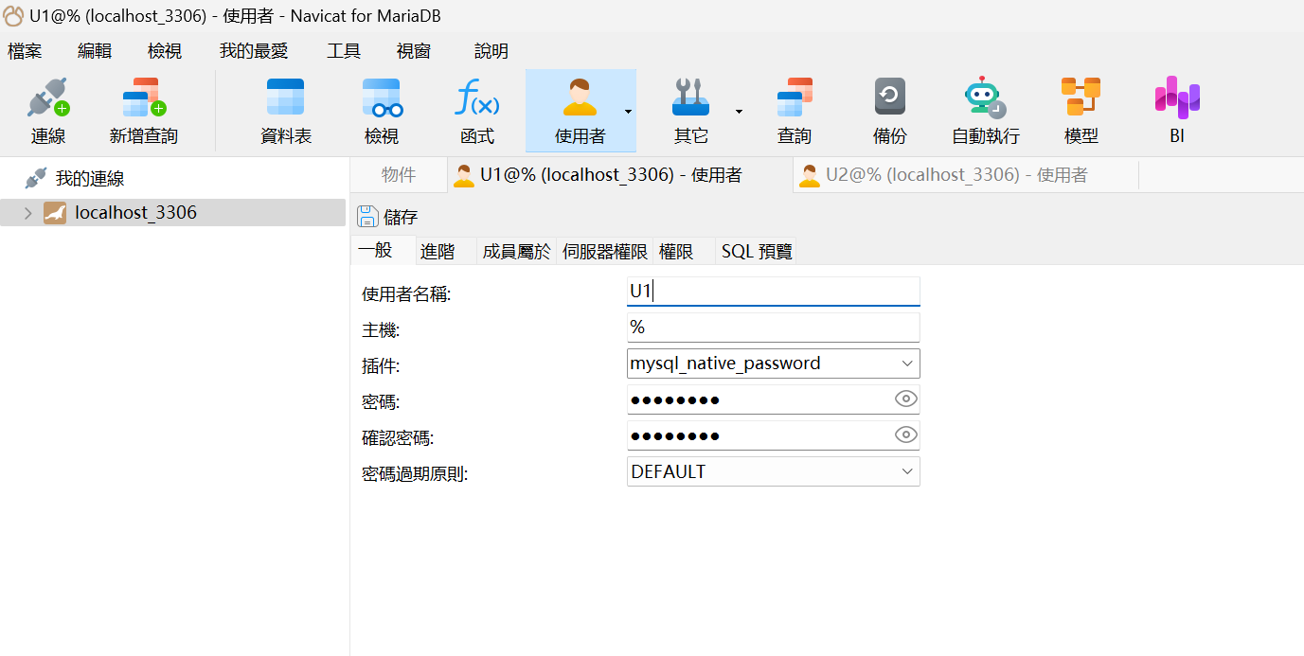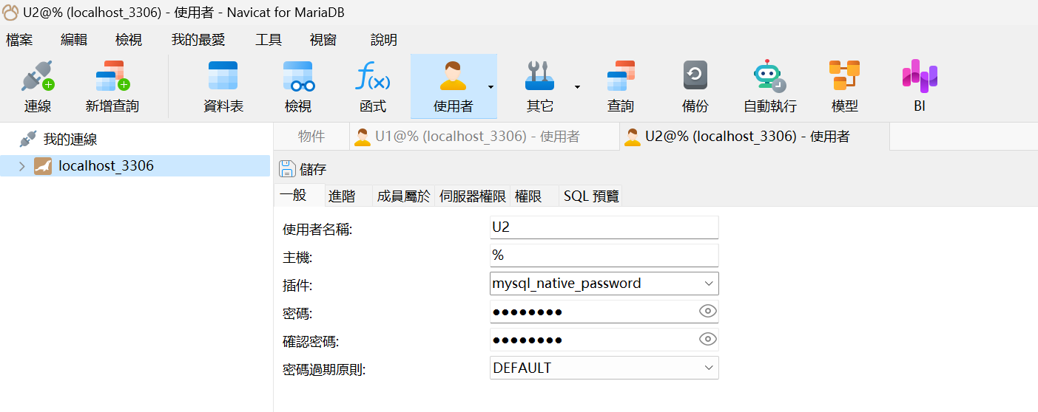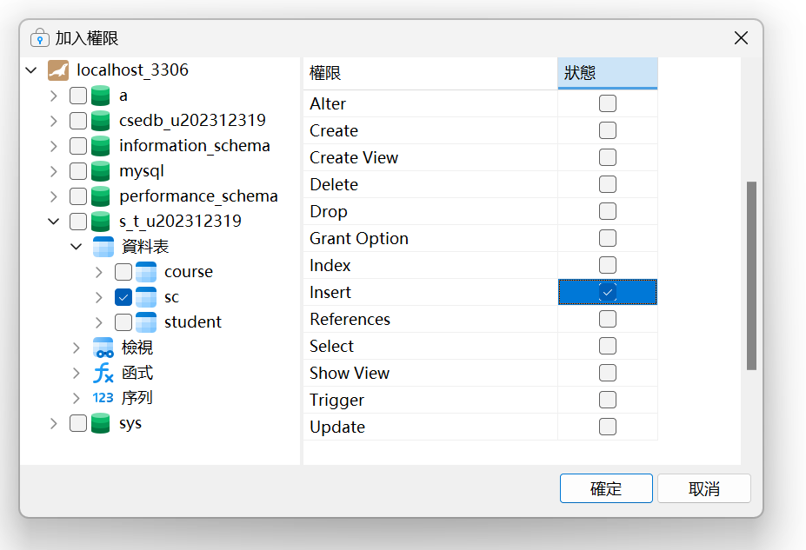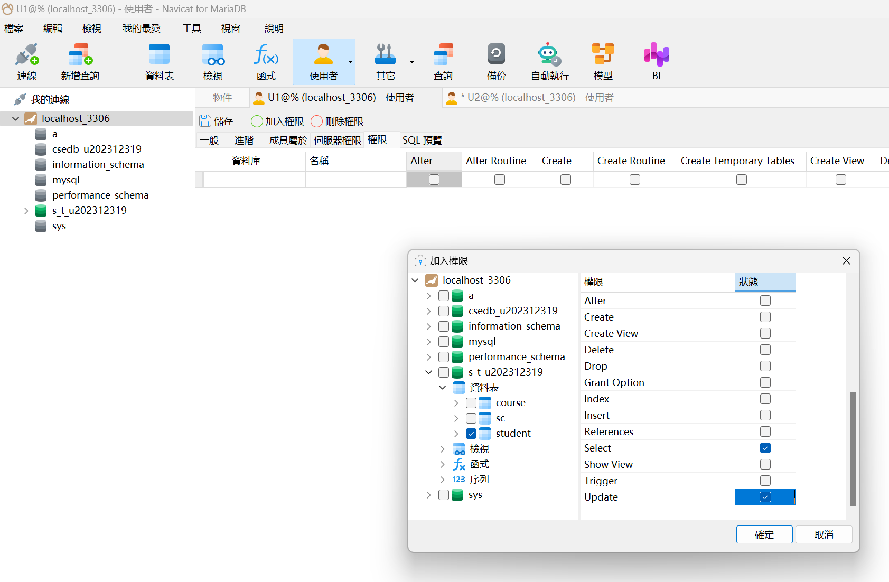
- 查询学生表的信息；
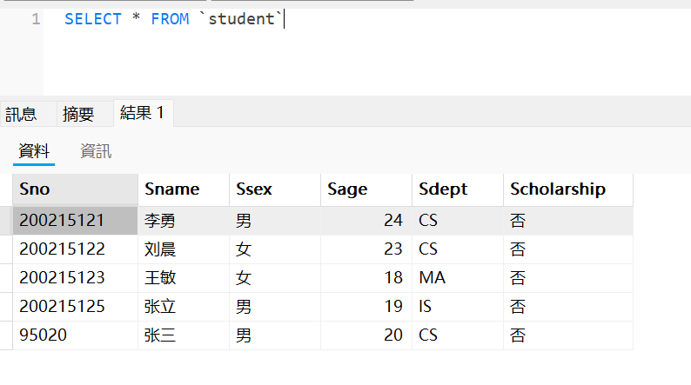
- 把所有学生的年龄增加 1 岁，然后查询；
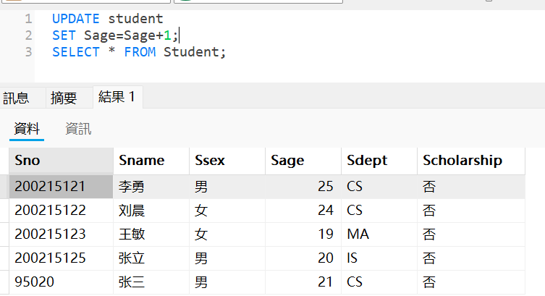
- 删除 IS 系的学生；
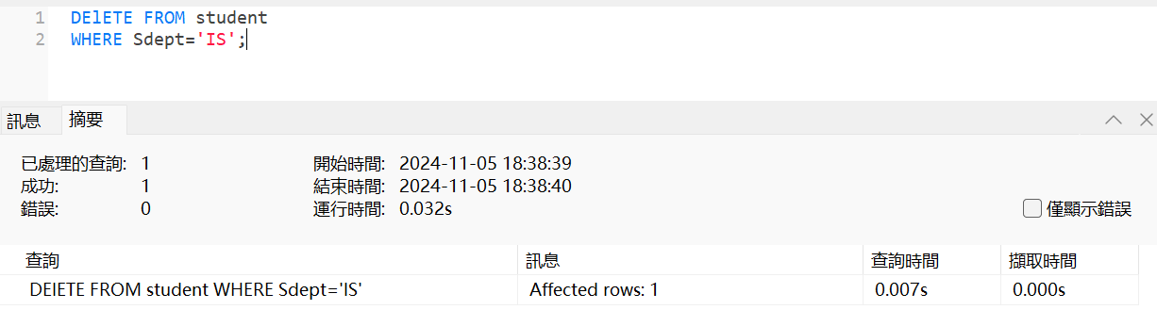
- 查询 CS 系的选课信息。
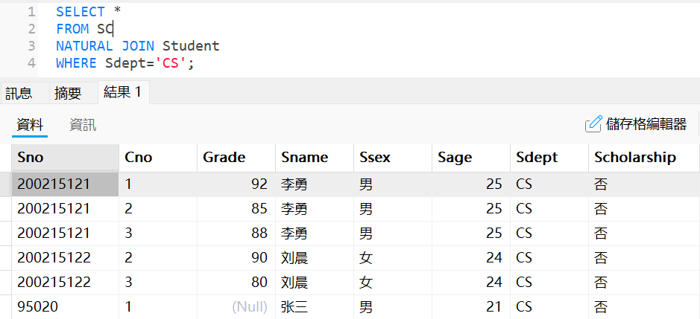用 U2 登录，分别
- 在 SC 表中插入 1 条记录（‘200215122’，‘1’，75）；
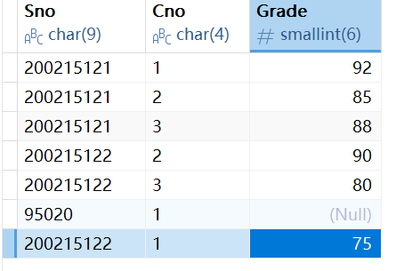
- 查询 SC 表的信息，
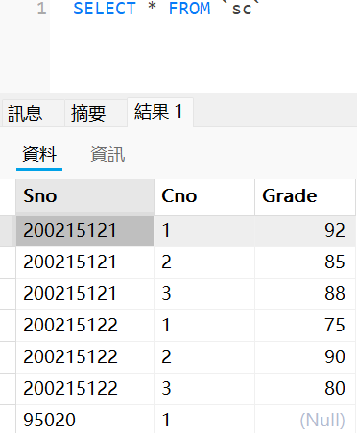
3）查询视图 CS_View 的信息。
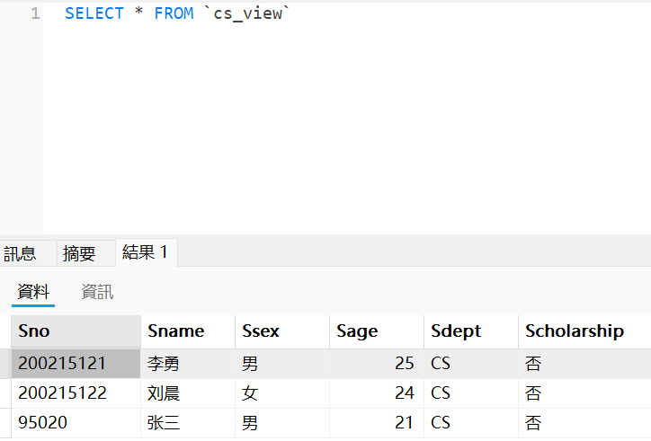
(7) 用系统管理员登录，收回 U1 的所有权限
MariaDB [s_t_u202312319]> REVOKE ALL PRIVILEGES, GRANT OPTION FROM U1;
Query OK, 0 rows affected (0.007 sec)
(8) 用 U1 登录，查询学生表的信息
C:\Program Files\MariaDB 11.5\bin>mysql -u U1 -p
Enter password: ****
Welcome to the MariaDB monitor. Commands end with ; or \g.
Your MariaDB connection id is 13
Server version: 11.5.2-MariaDB mariadb.org binary distribution

Copyright (c) 2000, 2018, Oracle, MariaDB Corporation Ab and others.

Type 'help;' or '\h' for help. Type '\c' to clear the current input statement.
(9) 用系统管理员登录
(10) 对 SC 表建立一个更新触发器，当更新了 SC 表的成绩时，如果更新后的成绩大于等于95，则检查该成绩的学生是否有奖学金，如果奖学金是“否”，则修改为“是”。如果修改后的成绩小于 95，则检查该学生的其他成绩是不是有大于 95 的，如果都没有，且修改前的成绩是大于 95 时，则把其奖学金修改为”否”。然后进行成绩修改，并进行验证是否触发器正确执行。
MariaDB [s_t_u202312319]> CREATE TRIGGER SC_T
-> AFTER UPDATE ON SC
-> FOR EACH ROW
-> BEGIN
-> IF NEW.Grade >= 95 AND (SELECT Scholarship FROM Student WHERE Sno = NEW.Sno) = '否' THEN
-> UPDATE Student
-> SET Scholarship = '是'
-> WHERE Sno = NEW.Sno;
->
-> ELSEIF NEW.Grade < 95 AND OLD.Grade >= 95 AND NOT EXISTS (
-> SELECT 1 FROM SC WHERE Sno = NEW.Sno AND Grade >= 95
-> ) THEN
-> UPDATE Student
-> SET Scholarship = '否'
-> WHERE Sno = NEW.Sno;
-> END IF;
-> END//
Query OK, 0 rows affected (0.015 sec)
首先把某个学生成绩修改为 98，查询其奖学金。再把刚才的成绩修改为 80，再查询其奖学金。
MariaDB [s_t_u202312319]> UPDATE SC
-> SET Grade=98
-> WHERE Sno=95020;
Query OK, 1 row affected (0.023 sec)
Rows matched: 1 Changed: 1 Warnings: 0

MariaDB [s_t_u202312319]> SELECT Scholarship
-> FROM Student
-> WHERE Sname='张三';
+-------------+
| Scholarship |
+-------------+
| 是 |
+-------------+
1 row in set (0.001 sec)

MariaDB [s_t_u202312319]> UPDATE SC
-> SET Grade=80
-> WHERE Sno=95020;
Query OK, 1 row affected (0.008 sec)
Rows matched: 1 Changed: 1 Warnings: 0

MariaDB [s_t_u202312319]> SELECT Scholarship
-> FROM Student
-> WHERE Sname='张三';
+-------------+
| Scholarship |
+-------------+
| 否 |
+-------------+
1 row in set (0.001 sec)
（11）删除刚定义的触发器
MariaDB [s_t_u202312319]> DROP TRIGGER SC_T;
Query OK, 0 rows affected (0.021 sec)
（12）定义一个存储过程计算 CS 系的课程的平均成绩和最高成绩，在查询分析器或查询编辑器中执行存储过程，查看结果。
MariaDB [s_t_u202312319]> CREATE PROCEDURE GradeProcess()
-> BEGIN
-> SELECT AVG(Grade), MAX(Grade)
-> FROM SC
-> NATURAL JOIN Student
-> WHERE Sdept = 'CS';
-> END//
Query OK, 0 rows affected (0.009 sec)

MariaDB [s_t_u202312319]> DELIMITER ;
MariaDB [s_t_u202312319]> CALL GradeProcess();
+------------+------------+
| AVG(Grade) | MAX(Grade) |
+------------+------------+
| 84.2857 | 92 |
+------------+------------+
1 row in set (0.001 sec)
Query OK, 0 rows affected (0.007 sec)
（13）定义一个带学号为参数的查看某个学号的所有课程的成绩，查询结果要包含学生姓名。进行验证。
MariaDB [s_t_u202312319]> CREATE PROCEDURE ViewStudentGrades(IN student_id CHAR(9))
-> BEGIN
-> SELECT Student.Sno, Student.Sname, SC.Cno, SC.Grade
-> FROM Student
-> JOIN SC ON Student.Sno = SC.Sno
-> WHERE Student.Sno = student_id;
-> END//
Query OK, 0 rows affected (0.004 sec)

MariaDB [s_t_u202312319]> CALL ViewStudentGrades('200215121')//
+-----------+--------+-----+-------+
| Sno | Sname | Cno | Grade |
+-----------+--------+-----+-------+
| 200215121 | 李勇 | 1 | 92 |
| 200215121 | 李勇 | 2 | 85 |
| 200215121 | 李勇 | 3 | 88 |
+-----------+--------+-----+-------+
3 rows in set (0.002 sec)
Query OK, 0 rows affected (0.013 sec)
（14）把上一题改成函数。再进行验证。
MariaDB [s_t_u202312319]> CREATE FUNCTION GetStudentAverageGrade(student_id CHAR(9))
-> RETURNS DECIMAL(5,2)
-> DETERMINISTIC
-> BEGIN
-> DECLARE avg_grade DECIMAL(5,2);
->
-> SELECT AVG(SC.Grade)
-> INTO avg_grade
-> FROM Student
-> JOIN SC ON Student.Sno = SC.Sno
-> WHERE Student.Sno = student_id;
->
-> RETURN avg_grade;
-> END//
Query OK, 0 rows affected (0.004 sec)

MariaDB [s_t_u202312319]> SELECT GetStudentAverageGrade('200215121')//
+-------------------------------------+
| GetStudentAverageGrade('200215121') |
+-------------------------------------+
| 88.33 |
+-------------------------------------+
1 row in set (0.001 sec)
（15）在 SC 表上定义一个完整性约束，要求成绩再 0-100 之间。定义约束前，先把某个学生的成绩修改成 120，进行查询，再修改回来。定义约束后，再把该学生成绩修改为 120，然后进行查询。
MariaDB [s_t_u202312319]> UPDATE SC
-> SEt GRADE =120
-> WHERE Sno='200215121' AND Cno=1//
Query OK, 1 row affected (0.008 sec)
Rows matched: 1 Changed: 1 Warnings: 0

MariaDB [s_t_u202312319]> SELECT * FROM SC WHERE Sno = '200215121' AND Cno = 1//
+-----------+-----+-------+
| Sno | Cno | Grade |
+-----------+-----+-------+
| 200215121 | 1 | 120 |
+-----------+-----+-------+
1 row in set (0.001 sec)

MariaDB [s_t_u202312319]> UPDATE SC
-> SET GRADE=85
-> WHERE Sno='200215121' AND Cno=1//
Query OK, 1 row affected (0.008 sec)
Rows matched: 1 Changed: 1 Warnings: 0

MariaDB [s_t_u202312319]> ALTER TABLE SC
-> ADD CONSTRAINT chk_grade CHECK (Grade BETWEEN 0 AND 100);
-> //
Query OK, 7 rows affected (0.028 sec)
Records: 7 Duplicates: 0 Warnings: 0

MariaDB [s_t_u202312319]> UPDATE SC
-> SET GRADE=120
-> WHERE Sno='200215121' AND Cno=1//
ERROR 4025 (23000): CONSTRAINT `chk_grade` failed for `s_t_u202312319`.`sc`

4.3 任务总结
在查询中，Sno 列在 SC 表和 Student 表中都有，因此使用 SELECT * 会导致查询结果中出现重复的 Sno 列。下面有几个主要的解决方案。
- USING 子句：USING 子句是 SQL 标准的一部分，它在 SQL-92 标准中被引入，用于简化 JOIN 操作。大多数 SQL 数据库管理系统（如 MySQL、PostgreSQL、Oracle）都支持 USING，但 SQL Server 不支持 USING 子句，因此在跨数据库平台时需注意。
- 明确选择需要的列。
- 可以使用自然连接（NATURAL JOIN）来避免重复列的出现。自然连接会自动根据两个表中相同名称的列来连接，并且在结果中只保留一列。换句话说，如果两个表中有相同的列名，例如 Sno，自然连接只会在结果中保留一个 Sno 列，从而避免重复。
除此之外， MySQL 和 MariaDB 不支持 REFERENCING 子句，因此不能直接使用 REFERENCING NEW ROW AS newtuple 这样的语法。在 MySQL 和 MariaDB 中，只能使用标准的 OLD 和 NEW 关键字来访问旧值和新值。
此外，在命令行中输入分号会中止命令，可以通过使用 DELIMITER 命令来更改默认的分号终止符，以便处理包含分号的复杂 SQL 语句（例如触发器、存储过程等）。
与此同时，在 MariaDB 中，存储过程不能直接进行更新或修改。如果需要修改存储过程的代码或逻辑，必须先删除原有的存储过程，然后重新创建一个新的存储过程。例如
MariaDB [s_t_u202312319]> DROP PROCEDURE IF EXISTS GradeProcess;
Query OK, 0 rows affected (0.009 sec)

5 数据库设计

5.1 任务要求
熟练掌握使用 SQL 语句设计数据库的方法，实现前述实验的学生管理系统，完成实验报告。
通过一个数据库具体设计实例，掌握数据库设计的方法。
系统功能要求：
1） 新生入学信息增加，学生信息修改。
2） 课程信息维护（增加新课程，修改课程信息，删除没有选课的课程信息）。
3） 录入学生成绩，修改学生成绩。
4） 按系统计学生的平均成绩、最好成绩、最差成绩、优秀率、不及格人数。
5） 按系对学生成绩进行排名，同时显示出学生、课程和成绩信息。
6） 输入学号，显示该学生的基本信息和选课信息。

5.2 完成过程

5.2.1 需求分析
1. 功能需求
学生管理：
录入新生信息，包括学号、姓名、性别、年龄、所在系和奖学金信息。
更新或修改学生信息，如姓名、性别、年龄、所在系和奖学金状态。
课程管理：
添加新课程信息，包括课程编号、课程名称、先修课程编号和学分。
修改课程信息，如课程名称、先修课程和学分。
删除没有被学生选修的课程信息。
成绩管理：
录入学生成绩（学号、课程编号、成绩）。
修改学生成绩信息。
统计与查询功能：
统计每位学生的成绩，包括平均成绩、最好成绩、最差成绩、优秀率、不及格人数等。
按系对学生成绩进行排名，展示学生、课程及成绩信息。
根据学号查询特定学生的基本信息和选课信息。

2. 约束条件
成绩必须在 0 到 100 分之间。
奖学金字段只接受“是”或“否”两个值。
先修课程编号应当存在于课程表中。
每门课程可以被多名学生选修，而每位学生也可以选修多门课程（多对多关系）。

5.2.2 概念设计
在概念设计阶段，将需求分析中确定的需求转化为逻辑概念模型，通过 E-R 图 来展示实体、属性及其关系。
1. 实体及其属性
根据需求分析，我们可以确定以下实体：
Student（学生）：
Sno（学号，主键）：唯一标识学生。
Sname（姓名，唯一）：学生姓名。
Ssex（性别）：学生性别，记录“男”或“女”。
Sage（年龄）：学生年龄。
Sdept（系别）：学生所在系。
Scholarship（奖学金）：记录学生是否有奖学金，取值为“是”或“否”。
Course（课程）：
Cno（课程编号，主键）：唯一标识课程。
Cname（课程名称）：课程名称。
Cpno（先修课程编号，外键）：先修课程编号，如果课程有先修课程，则引用其他课程的 Cno。
Ccredit（学分）：课程的学分值。
SC（学生课程成绩）：
Sno（学号，外键）：学生学号，引用 Student 表的 Sno。
Cno（课程编号，外键）：课程编号，引用 Course 表的 Cno。
Grade（成绩）：学生在该课程中的成绩，要求在 0 到 100 分之间。
2. 实体关系
学生和课程的多对多关系：一个学生可以选修多门课程，一门课程可以被多个学生选修。该关系通过 SC 表实现。
课程的自引用关系：每门课程可以有一个先修课程，通过 Cpno 字段自引用 Course 表中的 Cno，形成自引用关系。

3. E-R 图表示

我们可以用 E-R 图来表示这些实体及其关系，进一步帮助理解数据库结构和概念模型。

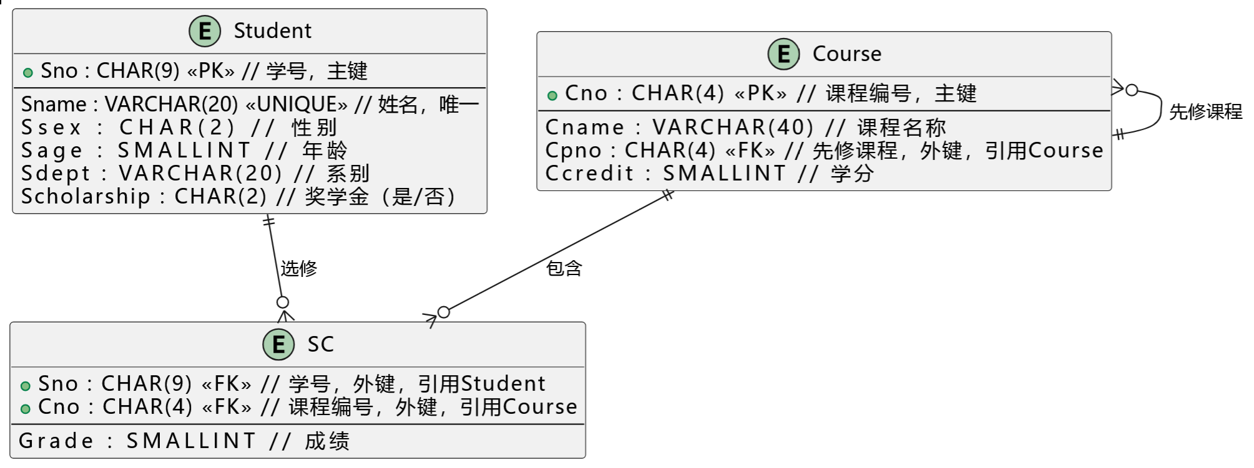

5.2.3 逻辑设计及思路描述
（1）数据完整性与一致性
通过主键和外键的约束，确保各个表之间的数据完整性和一致性。例如，在 SC 表中，Sno 和 Cno 必须分别存在于 Student 和 Course 表中，避免出现孤立的选课记录。
使用 CHECK 约束确保 Grade 的取值范围是 0 到 100，避免无效数据的输入。
在 Course 表中，通过 Cpno 实现自引用关系，确保先修课程存在于 Course 表中。
（2）数据库操作的逻辑
添加学生：向 Student 表中插入数据，需确保 Sno 唯一，并符合数据类型约束。
修改学生信息：通过 Sno 定位学生记录，更新相应字段。
添加课程：向 Course 表中插入数据，需确保 Cno 唯一，并检查 Cpno 是否引用已存在的课程。
录入成绩：向 SC 表中插入数据，需检查 Sno 和 Cno 是否存在于 Student 和 Course 表中，并确保 Grade 在 0 到 100 之间。
查询和统计：使用 JOIN 操作在 Student、Course 和 SC 表之间联结，实现复杂查询和统计功能，如按系排名、计算平均成绩等。
（3）多对多关系的处理
Student 和 Course 之间是多对多的关系，通过中间表 SC 实现连接。
在 SC 表中，Sno 和 Cno 共同组成复合主键，确保每个学生在每门课程中只有唯一的成绩记录。
（4）性能和扩展性考虑
使用适当的数据类型（如 CHAR 和 SMALLINT）以提高存储和查询效率。
为经常查询的列（如 Sno 和 Cno）设置主键和索引，优化查询性能。
通过外键和约束，减少数据的不一致性，减少冗余数据的存储和维护成本。

5.2.4 编码
import pymysql

def query(cursor):
table = input("输入你想查询的表：")
sql = "SELECT * FROM " + table
cursor.execute(sql)
result = cursor.fetchall()
print(result)

def addStudent(cursor):
try:
Sno = input("请输入学号：")
Sname = input("请输入姓名：")
Ssex = input("请输入性别(男/女)：")
Sage = int(input("请输入年龄："))
Sdept = input("请输入所在系：")
Scholarship = input("有无奖学金(是/否)：")
sql = "INSERT INTO Student (Sno, Sname, Ssex, Sage, Sdept, Scholarship) VALUES (%s, %s, %s, %s, %s, %s)"
cursor.execute(sql, (Sno, Sname, Ssex, Sage, Sdept, Scholarship))
print("学生添加成功！")
except Exception as e:
print("添加学生时出错：", e)

def updateStudent(cursor):
try:
Sno = input("请输入学号：")
update_query = "UPDATE Student SET"
update_values = []
while True:
choice = int(input("输入1-5分别修改姓名，性别，年龄，系别，奖学金，输入0退出："))
if choice == 1:
Sname = input("请输入姓名：")
update_query += " Sname = %s,"
update_values.append(Sname)
elif choice == 2:
Ssex = input("请输入性别(男/女)：")
update_query += " Ssex = %s,"
update_values.append(Ssex)
elif choice == 3:
Sage = int(input("请输入年龄："))
update_query += " Sage = %s,"
update_values.append(Sage)
elif choice == 4:
Sdept = input("请输入系别：")
update_query += " Sdept = %s,"
update_values.append(Sdept)
elif choice == 5:
Scholarship = input("请输入有无奖学金(是/否)：")
update_query += " Scholarship = %s,"
update_values.append(Scholarship)
else:
break
if update_values:
update_query = update_query.rstrip(',') + " WHERE Sno = %s"
update_values.append(Sno)
cursor.execute(update_query, tuple(update_values))
print("学生信息更新成功！")
except Exception as e:
print("更新学生信息时出错：", e)

def addCourse(cursor):
try:
Cno = input("请输入课程号：")
Cname = input("请输入课程名：")
Cpno = input("请输入先修课（若无先修课，输入NULL）：")
Ccredit = int(input("请输入学分："))
sql = "INSERT INTO Course (Cno, Cname, Cpno, Ccredit) VALUES (%s, %s, %s, %s)"
cursor.execute(sql, (Cno, Cname, Cpno if Cpno != 'NULL' else None, Ccredit))
print("课程添加成功！")
except Exception as e:
print("添加课程时出错：", e)

def updateCourse(cursor):
try:
Cno = input("请输入课程号：")
update_query = "UPDATE Course SET"
update_values = []
while True:
choice = int(input("输入1-3分别修改课程名，先修课，学分，输入0退出："))
if choice == 1:
Cname = input("请输入课程名：")
update_query += " Cname = %s,"
update_values.append(Cname)
elif choice == 2:
Cpno = input("请输入先修课：")
update_query += " Cpno = %s,"
update_values.append(Cpno if Cpno != 'NULL' else None)
elif choice == 3:
Ccredit = int(input("请输入学分："))
update_query += " Ccredit = %s,"
update_values.append(Ccredit)
else:
break
if update_values:
update_query = update_query.rstrip(',') + " WHERE Cno = %s"
update_values.append(Cno)
cursor.execute(update_query, tuple(update_values))
print("课程信息更新成功！")
except Exception as e:
print("更新课程信息时出错：", e)

def deleteNoneCourse(cursor):
try:
cursor.execute("DELETE FROM Course WHERE Cno NOT IN (SELECT Cno FROM SC)")
print("无选课的课程已删除！")
except Exception as e:
print("删除课程时出错：", e)

def addSC(cursor):
try:
Sno = input("请输入学号：")
Cno = input("请输入课程号：")
Grade = int(input("请输入成绩："))
sql = "INSERT INTO SC (Sno, Cno, Grade) VALUES (%s, %s, %s)"
cursor.execute(sql, (Sno, Cno, Grade))
print("成绩录入成功！")
except Exception as e:
print("录入成绩时出错：", e)

def updateSC(cursor):
try:
Sno = input("请输入学号：")
Cno = input("请输入课程号：")
Grade = int(input("请输入成绩："))
sql = "UPDATE SC SET Grade = %s WHERE Sno = %s AND Cno = %s"
cursor.execute(sql, (Grade, Sno, Cno))
print("成绩更新成功！")
except Exception as e:
print("更新成绩时出错：", e)

def queryDeptGrade(cursor):
choice = input("输入1-5分别按系查询平均成绩，最好成绩，最差成绩，优秀率，不及格人数：")
sql = ""
if choice == '1':
sql = "SELECT Sdept, AVG(Grade) AS 平均成绩 FROM Student JOIN SC ON Student.Sno = SC.Sno GROUP BY Sdept"
elif choice == '2':
sql = "SELECT Sdept, MAX(Grade) AS 最好成绩 FROM Student JOIN SC ON Student.Sno = SC.Sno GROUP BY Sdept"
elif choice == '3':
sql = "SELECT Sdept, MIN(Grade) AS 最差成绩 FROM Student JOIN SC ON Student.Sno = SC.Sno GROUP BY Sdept"
elif choice == '4':
sql = "SELECT Sdept, (COUNT(CASE WHEN Grade >= 85 THEN 1 END) / COUNT(*)) * 100 AS 优秀率 FROM Student JOIN SC ON Student.Sno = SC.Sno GROUP BY Sdept"
elif choice == '5':
sql = "SELECT Sdept, COUNT(*) AS 不及格人数 FROM Student JOIN SC ON Student.Sno = SC.Sno WHERE Grade < 60 GROUP BY Sdept"
else:
print("输入无效")
return
cursor.execute(sql)
result = cursor.fetchall()
for row in result:
print(row)

def queryStudentGroupGrade(cursor):
sql = "SELECT S.Sdept, SC.Sno, S.Sname, C.Cname, SC.Grade FROM SC JOIN Student S ON SC.Sno = S.Sno JOIN Course C ON SC.Cno = C.Cno ORDER BY S.Sdept, SC.Grade DESC"
cursor.execute(sql)
result = cursor.fetchall()
for row in result:
print(f"{row[0]}系的学号为{row[1]}的{row[2]}同学，{row[3]}课程成绩为{row[4]}")

def queryStudentGrade(cursor):
Sno = input("输入学号：")
sql = "SELECT S.*, C.Cname FROM Student S JOIN SC ON S.Sno = SC.Sno JOIN Course C ON SC.Cno = C.Cno WHERE S.Sno = %s"
cursor.execute(sql, (Sno,))
result = cursor.fetchall()
if result:
student_info = result[0]
print(f"学号为{student_info[0]}的同学姓名是：{student_info[1]}, 性别是：{student_info[2]}, 年龄是{student_info[3]}, 来自{student_info[4]}系, 奖学金情况是：{student_info[5]}")
courses = [row[-1] for row in result]
print("该同学选修了" + ', '.join(courses) + "课程")

def main():
conn = pymysql.connect(host='localhost', user='root', password='', database='db_experiment_u202212024', charset='utf8')
cursor = conn.cursor()
while True:
print("""
1. 添加学生
2. 更新学生信息
3. 添加课程
4. 更新课程
5. 录入成绩
6. 更新成绩
7. 查找各系成绩表现
8. 按系显示成绩
9. 按学号查找学生信息及选课情况
0. 删除没选课的课程
q. 退出
""")
choice = input("请输入选项：")
if choice == '1':
addStudent(cursor)
elif choice == '2':
updateStudent(cursor)
elif choice == '3':
addCourse(cursor)
elif choice == '4':
updateCourse(cursor)
elif choice == '5':
addSC(cursor)
elif choice == '6':
updateSC(cursor)
elif choice == '7':
queryDeptGrade(cursor)
elif choice == '8':
queryStudentGroupGrade(cursor)
elif choice == '9':
queryStudentGrade(cursor)
elif choice == '0':
deleteNoneCourse(cursor)
elif choice == 'q':
break
else:
print("请输入正确的选项")
conn.commit()
cursor.close()
conn.close()
if __name__ == '__main__':
main()

5.2.5 功能测试
PS C:\Users\zi-mi> python C:\Users\zi-mi\Desktop\a.py.py

1. 添加学生
2. 更新学生信息
3. 添加课程
4. 更新课程
5. 录入成绩
6. 更新成绩
7. 查找各系成绩表现
8. 按系显示成绩
9. 按学号查找学生信息及选课情况
0. 删除没选课的课程
q. 退出

请输入选项：1
请输入学号：U202312319
请输入姓名：李子鸣
请输入性别(男/女)：男
请输入年龄：19
请输入所在系：CS
有无奖学金(是/否)：是
添加学生时出错： (1406, "Data too long for column 'Sno' at row 1")

1. 添加学生
2. 更新学生信息
3. 添加课程
4. 更新课程
5. 录入成绩
6. 更新成绩
7. 查找各系成绩表现
8. 按系显示成绩
9. 按学号查找学生信息及选课情况
0. 删除没选课的课程
q. 退出

请输入选项：1
请输入学号：202312319
请输入姓名：李子鸣
请输入性别(男/女)：男
请输入年龄：19
请输入所在系：CS
有无奖学金(是/否)：是
学生添加成功！

1. 添加学生
2. 更新学生信息
3. 添加课程
4. 更新课程
5. 录入成绩
6. 更新成绩
7. 查找各系成绩表现
8. 按系显示成绩
9. 按学号查找学生信息及选课情况
0. 删除没选课的课程
q. 退出

请输入选项：9
输入学号：202312319

1. 添加学生
2. 更新学生信息
3. 添加课程
4. 更新课程
5. 录入成绩
6. 更新成绩
7. 查找各系成绩表现
8. 按系显示成绩
9. 按学号查找学生信息及选课情况
0. 删除没选课的课程
q. 退出

请输入选项：9
输入学号：95020
学号为95020的同学姓名是：张三, 性别是：男, 年龄是21, 来自CS系, 奖学金情况是：否
该同学选修了数据库课程

1. 添加学生
2. 更新学生信息
3. 添加课程
4. 更新课程
5. 录入成绩
6. 更新成绩
7. 查找各系成绩表现
8. 按系显示成绩
9. 按学号查找学生信息及选课情况
0. 删除没选课的课程
q. 退出

请输入选项：2
请输入学号：202312319
输入1-5分别修改姓名，性别，年龄，系别，奖学金，输入0退出：4
请输入系别：AI
输入1-5分别修改姓名，性别，年龄，系别，奖学金，输入0退出：0
学生信息更新成功！

1. 添加学生
2. 更新学生信息
3. 添加课程
4. 更新课程
5. 录入成绩
6. 更新成绩
7. 查找各系成绩表现
8. 按系显示成绩
9. 按学号查找学生信息及选课情况
0. 删除没选课的课程
q. 退出

请输入选项：9
输入学号：202312319

1. 添加学生
2. 更新学生信息
3. 添加课程
4. 更新课程
5. 录入成绩
6. 更新成绩
7. 查找各系成绩表现
8. 按系显示成绩
9. 按学号查找学生信息及选课情况
0. 删除没选课的课程
q. 退出

请输入选项：5
请输入学号：202312319
请输入课程号：1
请输入成绩：100
成绩录入成功！

1. 添加学生
2. 更新学生信息
3. 添加课程
4. 更新课程
5. 录入成绩
6. 更新成绩
7. 查找各系成绩表现
8. 按系显示成绩
9. 按学号查找学生信息及选课情况
0. 删除没选课的课程
q. 退出

请输入选项：3
请输入课程号：10
请输入课程名：摸鱼学导论
请输入先修课（若无先修课，输入NULL）：NULL
请输入学分：100
课程添加成功！

1. 添加学生
2. 更新学生信息
3. 添加课程
4. 更新课程
5. 录入成绩
6. 更新成绩
7. 查找各系成绩表现
8. 按系显示成绩
9. 按学号查找学生信息及选课情况
0. 删除没选课的课程
q. 退出

请输入选项：2
请输入学号：202312319
输入1-5分别修改姓名，性别，年龄，系别，奖学金，输入0退出：0

1. 添加学生
2. 更新学生信息
3. 添加课程
4. 更新课程
5. 录入成绩
6. 更新成绩
7. 查找各系成绩表现
8. 按系显示成绩
9. 按学号查找学生信息及选课情况
0. 删除没选课的课程
q. 退出

请输入选项：4
请输入课程号：10
输入1-3分别修改课程名，先修课，学分，输入0退出：0

1. 添加学生
2. 更新学生信息
3. 添加课程
4. 更新课程
5. 录入成绩
6. 更新成绩
7. 查找各系成绩表现
8. 按系显示成绩
9. 按学号查找学生信息及选课情况
0. 删除没选课的课程
q. 退出

请输入选项：8
AI系的学号为202312319的李子鸣同学，数据库课程成绩为100
CS系的学号为200215122的刘晨同学，数学课程成绩为90
CS系的学号为200215121的李勇同学，信息系统课程成绩为88
CS系的学号为200215121的李勇同学，数据库课程成绩为85
CS系的学号为200215121的李勇同学，数学课程成绩为85
CS系的学号为200215122的刘晨同学，信息系统课程成绩为80
CS系的学号为95020的张三同学，数据库课程成绩为80
CS系的学号为200215122的刘晨同学，数据库课程成绩为75

1. 添加学生
2. 更新学生信息
3. 添加课程
4. 更新课程
5. 录入成绩
6. 更新成绩
7. 查找各系成绩表现
8. 按系显示成绩
9. 按学号查找学生信息及选课情况
0. 删除没选课的课程
q. 退出

请输入选项：5
请输入学号：202312319
请输入课程号：10
请输入成绩：120
录入成绩时出错： (4025, 'CONSTRAINT `chk_grade` failed for `s_t_u202312319`.`sc`')

1. 添加学生
2. 更新学生信息
3. 添加课程
4. 更新课程
5. 录入成绩
6. 更新成绩
7. 查找各系成绩表现
8. 按系显示成绩
9. 按学号查找学生信息及选课情况
0. 删除没选课的课程
q. 退出

请输入选项：8
AI系的学号为202312319的李子鸣同学，数据库课程成绩为100
CS系的学号为200215122的刘晨同学，数学课程成绩为90
CS系的学号为200215121的李勇同学，信息系统课程成绩为88
CS系的学号为200215121的李勇同学，数据库课程成绩为85
CS系的学号为200215121的李勇同学，数学课程成绩为85
CS系的学号为200215122的刘晨同学，信息系统课程成绩为80
CS系的学号为95020的张三同学，数据库课程成绩为80
CS系的学号为200215122的刘晨同学，数据库课程成绩为75

1. 添加学生
2. 更新学生信息
3. 添加课程
4. 更新课程
5. 录入成绩
6. 更新成绩
7. 查找各系成绩表现
8. 按系显示成绩
9. 按学号查找学生信息及选课情况
0. 删除没选课的课程
q. 退出

请输入选项：5
请输入学号：202312319
请输入课程号：10
请输入成绩：100
成绩录入成功！

1. 添加学生
2. 更新学生信息
3. 添加课程
4. 更新课程
5. 录入成绩
6. 更新成绩
7. 查找各系成绩表现
8. 按系显示成绩
9. 按学号查找学生信息及选课情况
0. 删除没选课的课程
q. 退出

请输入选项：8
AI系的学号为202312319的李子鸣同学，摸鱼学导论课程成绩为100
AI系的学号为202312319的李子鸣同学，数据库课程成绩为100
CS系的学号为200215122的刘晨同学，数学课程成绩为90
CS系的学号为200215121的李勇同学，信息系统课程成绩为88
CS系的学号为200215121的李勇同学，数据库课程成绩为85
CS系的学号为200215121的李勇同学，数学课程成绩为85
CS系的学号为200215122的刘晨同学，信息系统课程成绩为80
CS系的学号为95020的张三同学，数据库课程成绩为80
CS系的学号为200215122的刘晨同学，数据库课程成绩为75

5.3任务总结
实验4的主要目标是通过设计和操作一个学生管理系统数据库，深入掌握SQL语句的应用方法，涵盖从数据表的创建到数据的维护与查询等多个方面。整个实验过程中，我们创建了三个核心表：学生表、课程表和学生课程表。通过设置主键和外键约束，实现了学生与课程之间的多对多关系，同时通过自引用关系管理课程的先修课功能。这种设计不仅增强了数据的完整性和一致性，也让我体会到数据库结构设计的灵活性和重要性。
实验的实际操作中，包括添加新学生信息、修改学生属性，管理课程信息以及对成绩的录入和修改，逐步建立了对SQL操作的系统化认识。在程序设计部分，通过Python和pymysql库的结合，我们实现了一个简单但功能完善的交互式管理系统。程序模块化的设计使得每个功能独立、清晰，用户可以通过菜单选择进行不同操作。这个过程让我深刻体会到，数据的操作不仅限于SQL语句本身，如何与应用程序配合更是关键。
实验过程中也遇到了一些问题，比如连接数据库失败、SQL语法错误以及约束冲突等。通过逐一排查和解决这些问题，我进一步体会到数据库设计和操作的严谨性。SQL语句看似简单，实际上对数据结构和逻辑的理解要求很高，每一步操作都需要考虑到数据完整性和约束条件的影响。在解决问题时，我也反思了很多设计上的细节，比如如何优化数据结构、避免冗余和不一致性，同时确保查询的效率。
整个实验让我更加认识到数据库管理的复杂性和系统性。设计一个健壮的数据库不仅需要考虑到当前的需求，还要为未来的扩展性和维护性打下基础。通过实践，我对数据完整性约束、数据查询和更新等操作有了更深刻的理解。同时，这个实验也让我感受到技术应用的成就感和解决复杂问题的乐趣。在学习和应用过程中，通过反复测试和调整不断完善设计，既是对知识的巩固，也是对实际能力的提升。实验不仅验证了理论的可行性，也加深了我对数据库系统的理解，激发了我进一步探索和应用数据库技术的兴趣。

6 课程总结
在此次课程实践中，我们围绕构建一个完整的学生管理系统数据库进行了多个实验。主要工作涵盖了从数据库的创建和基本操作到复杂查询和数据库设计的全过程。具体而言，主要完成了以下几个方面的工作：
首先，通过实验1，我们熟练掌握了SQL的数据定义语句，包括CREATE、ALTER、DROP和SELECT等基本操作。通过创建表和对表结构的调整，进一步夯实了对数据定义语言的理解。接下来，实验2聚焦于SQL查询的操作，深入学习了连接查询、嵌套查询等复杂操作，并掌握了表名前缀和别名的用法。同时，结合各种子查询和等价查询方法，进一步加深了对SQL查询灵活性的理解。实验3则在此基础上延展到了视图、触发器、存储过程的定义与使用，同时也涉及到用户权限管理和完整性约束的定义，拓宽了我们在数据库管理和安全性管理方面的知识。最后，实验4通过构建一个实际的学生管理系统数据库，整合了前述所有知识点，从需求分析、概念设计到逻辑设计及功能实现，完成了一个较为全面的数据库应用系统。
此次课程实践让我深刻体会到数据库设计的重要性和系统性。通过理论与实践的结合，我对如何设计和管理一个高效、完整的数据库系统有了更深的理解。特别是在处理复杂查询和多表关联时，我进一步认识到数据库逻辑设计的复杂性和重要性。在实践中，我也遇到了诸如字符集不匹配、约束冲突等问题，这些问题让我意识到数据完整性和系统健壮性的关键作用。通过解决这些问题，我不仅掌握了数据库调试的技巧，也积累了实际经验。
展望未来的工作，有几个方面值得改进和完善。首先，对于复杂查询的性能优化还需要更深入的研究，特别是在大规模数据操作时，如何提高查询效率是一个需要长期探索的问题。其次，对于数据库的安全性管理，可以进一步研究更细粒度的权限控制和安全策略。最后，如何利用现代工具如数据库管理系统的可视化功能进行设计和调试，将有助于进一步提升开发效率。
总之，此次课程实践让我从理论走向实践，对数据库系统的设计、实现和管理有了系统化的理解，拓展了视野，为今后的工作和学习奠定了坚实的基础。

